Государственное образовательное учреждение высшего профессионального образования

Контрольная работа по курсу

Теория машин и механизмов

**Кинематическое исследование кривошипно-балансирного механизма**

2009 год

Содержание

Кинематическое исследование кривошипно-балансирного механизма

Построение кинематических диаграмм

Построение планов скоростей и ускорений кривошипно-балансирного механизма

Кинетостатический анализ механизма

Задание

1. Построить в выбранном масштабе согласно своему варианту схему механизма для восьми положений кривошипа. Начальное положение ведущего звена (кривошипа *ОА*) определяется углом *J*0. Все последующие положения звена *ОА* определяются через 45º от первоначального.

2. Построить траектории точек *S* и *С*2.

3. Построить диаграмму перемещения точки *В*.

4. Методом графического дифференцирования построить диаграммы изменения скорости и ускорения точки *В*.

5. Построить планы скоростей и ускорений для восьми заданных положений механизма и определить значения скорости и ускорений характерных точек.

6. Для одного из положений механизма определить силы давления в кинематических парах, учитывая силы инерции звеньев, веса, момента инерции звеньев относительно осей, проходящих через их центры тяжести, полезные сопротивления, приложенные к ведомому звену. Силы полезного сопротивления *Р*сопр и моменты полезного сопротивления *М*сопр следует направить против движения ведомого звена.

7. Пользуясь найденным давлением в шарнире *А*, подсчитать уравновешивающий момент на ведущем кривошипе *ОА* и затем для проверки определить этот же момент методом рычага Жуковского.

Данные для построения:

|  |  |  |  |  |  |  |  |  |  |  |
| --- | --- | --- | --- | --- | --- | --- | --- | --- | --- | --- |
| Вариант | Схема механизма | Размеры звеньев в мм | | | | | | *Q* | φ | *n*,об. /мин ведущего звена |
| *ОА* | *АВ* | *ВО*1 | *AS*2 | *BS*3 | *OO*1 |
| 7 в | Рис.7 | 100 | 400 | 150 | 250 | 60 | 400 | 100 | 10 | 920 |

|  |  |  |  |  |  |  |
| --- | --- | --- | --- | --- | --- | --- |
| Вариант | Вес звеньев, Н | | Моменты инерции относительно осей, проходящих через центры массы звеньев 2 и 3, кг∙м2 | | Сила сопротив-ления, Н | Момент сопротив-ления,  Н *м |
| Звено 2 | Звено 3 | Звено 2 | Звено 3 | *Р*сопр | *М*сопр |
| *G*2 | *G*3 | *JS*2 | *JS*3 |
| 7 (а, б, в, г, д, е) | 50 | 30 | 0,06 | 0,02 | - | 400 |

## Кинематическое исследование кривошипно-балансирного механизма

Начертим в выбранном масштабе 1: 4 кинематическую схему механизма (рис. 1).

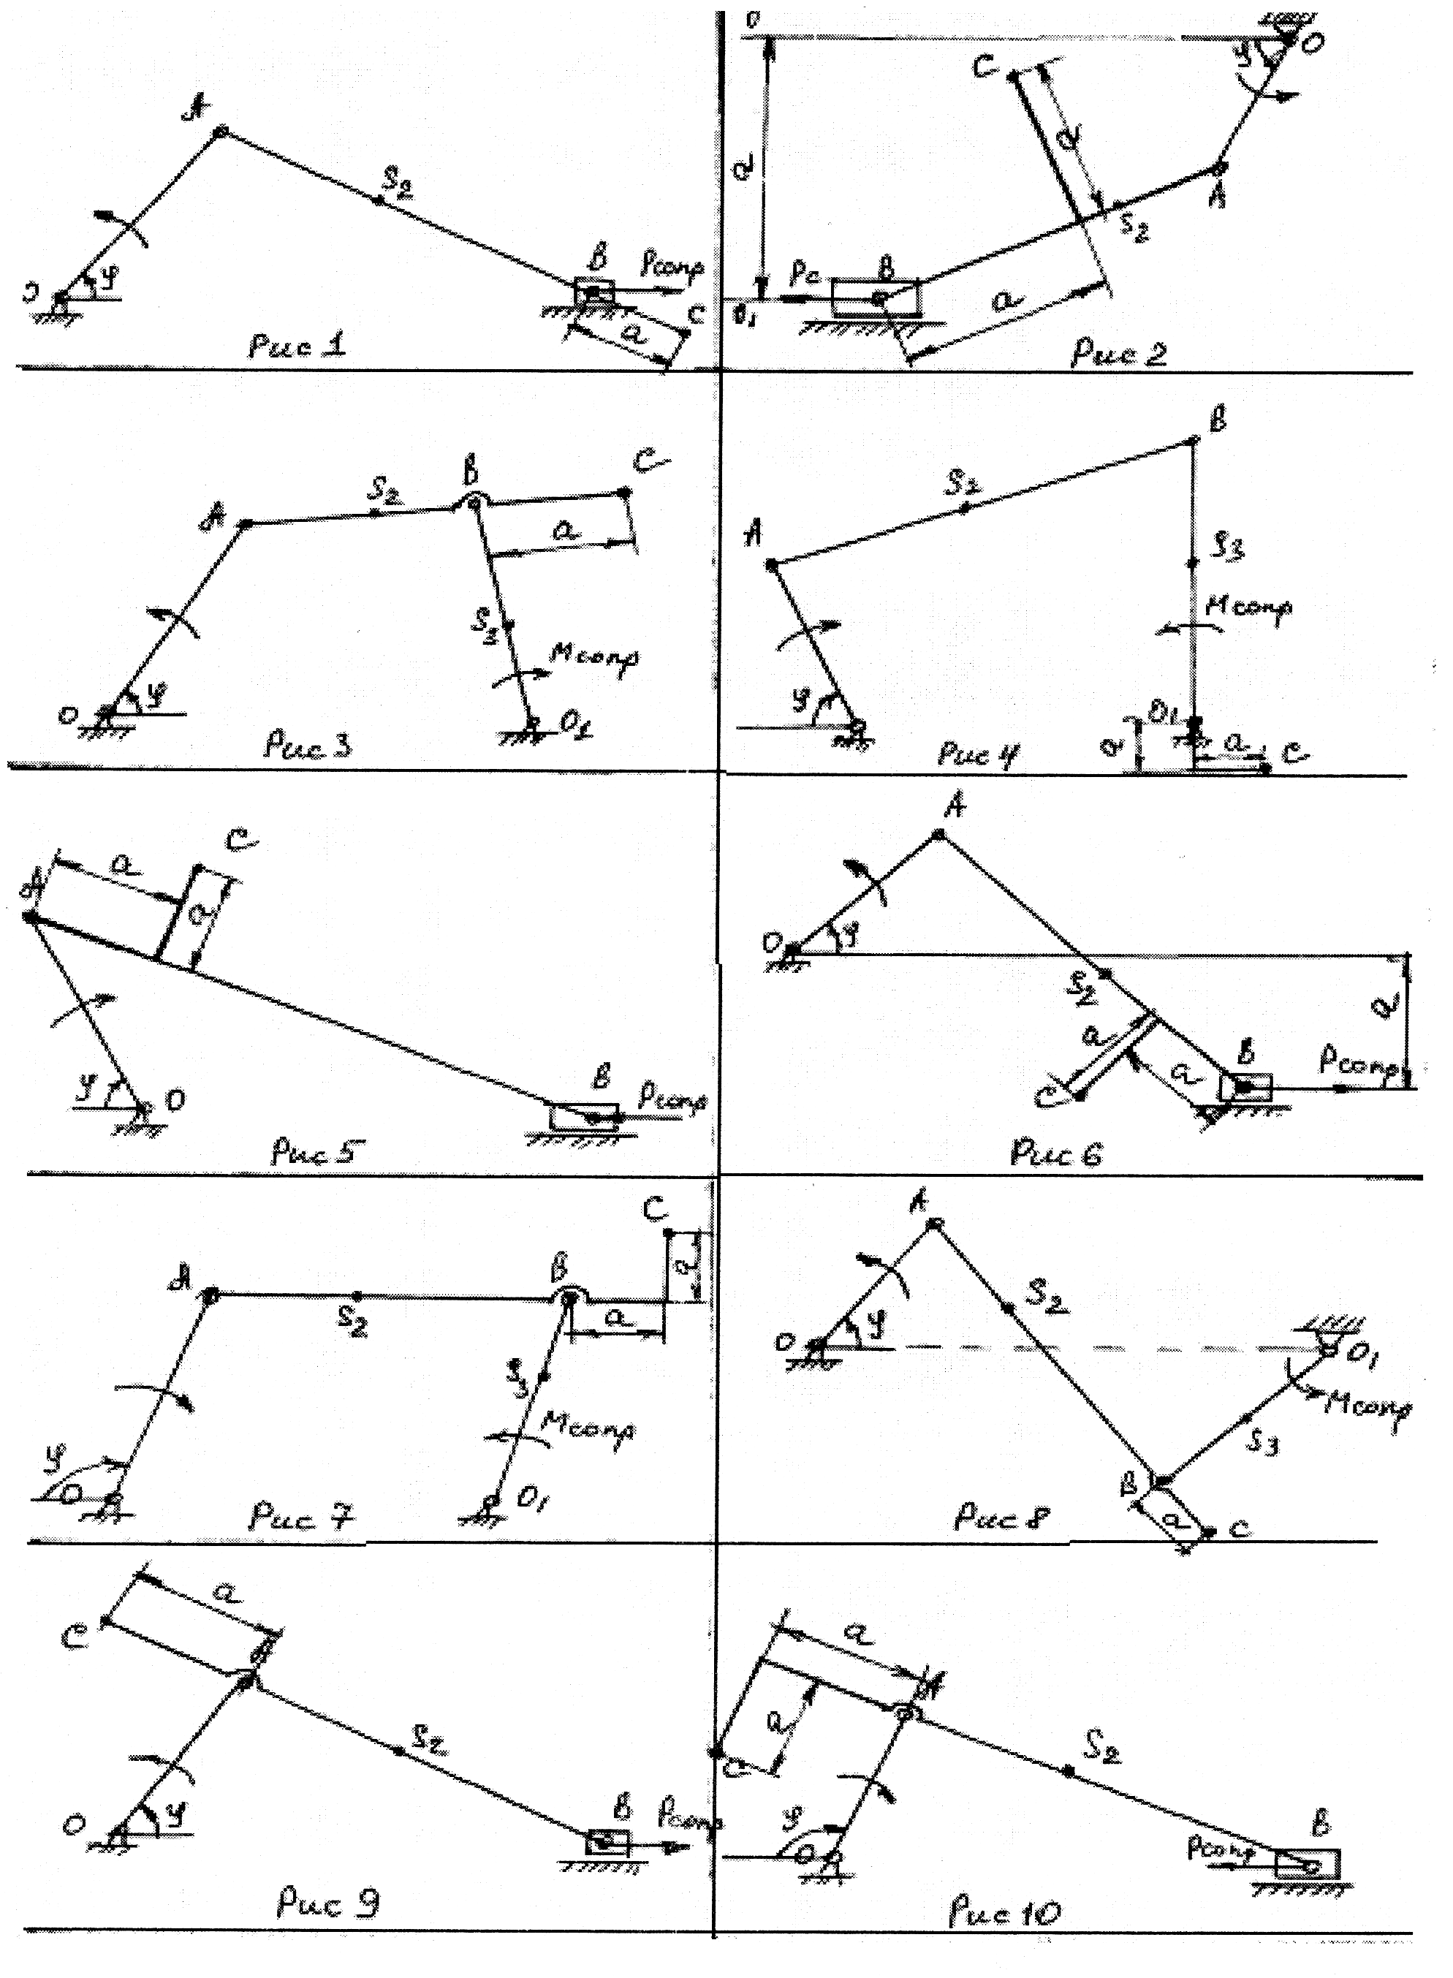

Рис. 1

Для построения плана положений звеньев необходимо:

1. Построить траекторию центра шарнира *А*, ведущего звена, для этого проводим окружность радиуса *ОА*.

2. Отметить на траектории движения точки *А* 6÷8÷12 и т.д. положений шарнира *А*.

3. Построить траекторию движения точки *В* ползуна, совершающего возвратно-поступательное движение.

4. Найти на траектории движения точки *В* 6÷8÷12 и т.д. положений ползуна, соответствующих отмеченным положениям шарнира *А*. Для этого необходимо взять раствор циркуля, равный длине шатуна *АВ*, и сделать из каждого положения точки *А* засечки на траектории движения точки *В*. Полученные точки *А* и *В* в соответствии соединить прямыми.

При вращении кривошипа *ОА* ползун *В* совершает возвратно-поступательное движение из одного крайнего положения в другое. Под крайним положением звена, совершающего возвратно-поступательное или колебательное движение, понимают положение, соответствующее изменению направления движения звена.

В крайнем правом положении ползун *В* будет находиться на наибольшем расстоянии от шарнира *О*. Это положение будет тогда, когда кривошип *ОА* и шатун *АВ* расположатся по одной прямой один за другим. Для нахождения этого положения необходимо из центра шарнира *О* радиусом равным (*ОА* + *АВ*) = 100+400=500 сделать засечку на траектории движения точки *В*.

В крайнем левом положении точка *В* должна находиться на наименьшем расстоянии от шарнира *О*. Это положение будет тогда, когда кривошип *ОА* и шатун *АВ* расположатся по одной прямой. Для нахождения этого положения необходимо из центра шарнира *О* радиусом, равным (*АВ* - *ОА*) =400-100=300 сделать засечку на траектории движения точки *В*.

Крайние положения точки *В* определяют ход ползуна кривошипно-шатунного механизма.

Имея 6÷8÷12 положений звеньев механизма, можно построить траектории положения любой точки любого звена, например центра тяжести *S* шатуна *АВ*. Положение точки *S* определяем делая засечки на прямых *А*1*В*1, *А*2*В*2, …, *А*8, *В*8 дугами радиуса *АS* из точек *А*1, *А*2, *А*3, …, *А*8. Соединив последовательно полученные точки *S*0, *S*1, *S*2,..., *S*8 плавной кривой, получим траекторию точки *S* за один оборот кривошипа.

Построение положения звеньев кривошипно-балансирного механизма и определение положений характерных точек выполняется аналогично КШМ, рассмотренному выше. По заданным координатам определить на чертеже положение неподвижных точек *ОО*1. Затем провести окружность радиуса *ОА* и отметить на них восемь положений (*А*1, *А*2,…, *А*8) точки *А* ведущего звена, для которых требуется определить положение всех звеньев механизма. Положения остальных звеньев механизма, соответствующие заданным положениям ведущего звена *ОА*, определяем методом засечек.

Точка *В* движется по дуге окружности радиуса *ВО*1 и всегда находится на этой дуге. Положение точек *В*1, *В*2, …, *В*8, соответствующие заданным положениям звена *ОА*1, *ОА*2, …, *ОА*8 получим на пересечении дуги с дугой окружности радиуса *АВ*, описанной из точек *А*1, *А*2, …, *А*8. Соединив точки *В*1, *В*2, …, *В*8 с точками *А*1, *А*2, …, *А*8 и *О*1 получим положение звеньев *АВ* и *ВО*1 (рис. 2).

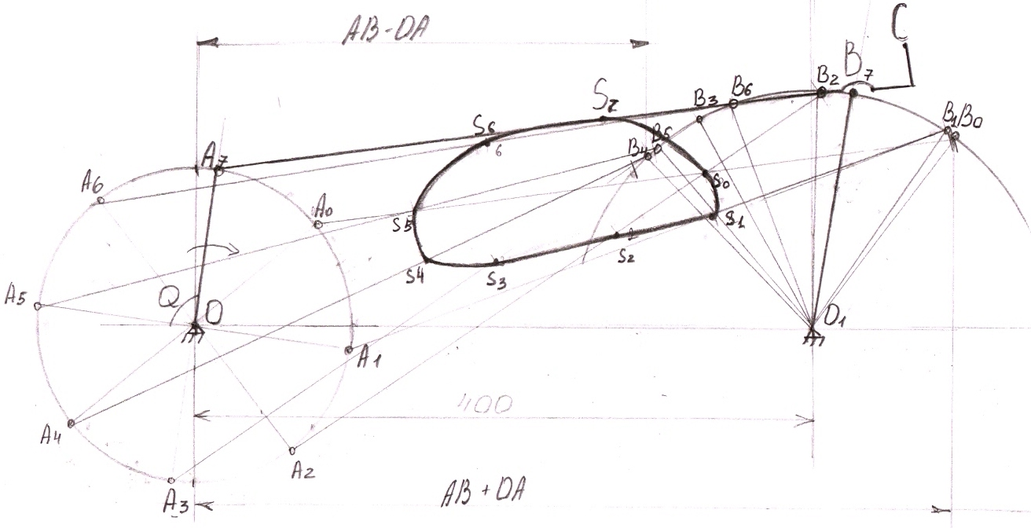

Рис. 2

## Построение кинематических диаграмм

Кинематической диаграммой называется кривая в прямоугольной системе координат, представляющая зависимость какого-либо параметра движения звена от времени или угла поворота ведущего звена.

Выражение зависимости параметров движения звеньев в виде графиков дает возможность наглядно представить их изменение за определенный промежуток времени.

Построим кинематическую диаграмму перемещения, изменения скорости и ускорения точки *В* кривошипно-балансирного механизма.

Для построения необходимо:

1. Выбрать произвольную прямоугольную систему координат *s*/*t*.

2. На оси абсцисс отложить время *t* одного оборота кривошипа *ОА* и разделить полученный отрезок на 6÷8÷12 равных частей.

3. Из каждой точки деления оси абсцисс в направлении оси ординат отложить перемещение точки *В*, которые определяем из рис.1 за соответствующий промежуток времени (угла поворота кривошипа *ОА*). За начало отсчета перемещения точки *В* принимаем одно из крайних положений *В*0, *В*4.

4. Соединить плавной кривой полученные точки.

Это и будет диаграмма перемещения ползуна (приложение2).

Для построения диаграммы скорости точки *В* необходимо продифференцировать закон *S* = *f* (*t*). Строится диаграмма методом графического дифференцирования диаграммы перемещения точки *В*.

Для этого необходимо:

1. Выбрать прямоугольную систему координат *v*/*t*.

2. По оси абсцисс отложить в том же масштабе время *t* одного оборота кривошипа *ОА.*

3. На отрицательной части оси абсцисс выбрать точку *Р* в качестве полюса диаграммы скорости. Расстояние *РО* выбирается произвольно, учитывая, что величина отрезка *РО* влияет на высоту диаграммы скорости - чем больше *РО*, тем выше диаграмма.

4. Провести касательные к соответствующим точкам диаграммы перемещения (1', 2', 3', …, 8').

5. Через полюс *Р* провести прямые, параллельные касательным диаграммы перемещения до пересечения с осью ординат. Точки пересечения с осью параллельно перенести на ординаты соответствующих точек деления оси абсцисс.

6. Соединить плавной кривой полученные точки.

Имея диаграмму скоростей *v*/*t*, аналогично строим диаграмму тангенциальных ускорений, представленную в приложение 2.

## Построение планов скоростей и ускорений кривошипно-балансирного механизма

На рис.3 представлена кинематическая схема механизма. Требуется построить планы скоростей и ускорений в заданном его положении, если известны размеры звеньев и значение угловой скорости ведущего звена.



Рис. 3

Для определения скоростей точек звеньев проанализируем движение шарнира *А* ведущего звена. Кривошип *ОА* совершает вращательное движение, следовательно, скорость точки *А* определяется по формуле:

*vA* = ω1 · *lOA* = (π*n*/30) · *lOA* (м/c) =9,62;

где ω1 - угловая скорость ведущего звена (рад/с),

*n* = 920 число оборотов вращения кривошипа (об. /мин),

*lOA* = 0,1 длина кривошипа *ОА* (м).

Для определения скорости точки *В* шатуна *АВ*, совершающего плоскопараллельное движение, разложим это движение на переносно-поступательное вместе с точкой *А* и относительно-вращательное движение точки *В* вокруг точки *А*. Тогда, как известно из теоретической механики, имеем:

*В* = пер. пост + отн. вращ,



но:

пер. пост = А, отн. вращ = *ВА*,



и рассмотрим векторное уравнение по величине и направлению:

*В* = *А* + *ВА*



|  |  |  |  |
| --- | --- | --- | --- |
| Значение | - | (π*n*/30) · *lОА* | - |
| Направление | ┴*ВО*1 | ┴*ОА* | ┴*АВ* |

Решением этого векторного уравнения является план скоростей.

Построение плана скоростей производится в следующей последовательности:

1) в плоскости чертежа произвольно выбираем точку *Р* в качестве полюса плана;

2) из полюса *Р* проводим прямую, перпендикулярную кривошипу *ОА*, откладываем на ней отрезок *Ра*, который изображает в выбранном масштабе 1: 100 см скорость точки *А,*;

3) из точки *а* проводим прямую, перпендикулярную шатуну *АВ*; это направление вектора *ВА*;



4) через полюс *Р* проводим прямую, перпендикулярную звену *ВО*1 до пересечения с прямой, перпендикулярной шатуну *АВ*, точку пересечения обозначим *b*.

Фигура *Раb* является планом скоростей механизма (приложение 3а).

Отрезок *Рb* изображает в выбранном масштабе абсолютную скорость точки *В*, которая определена из плана скоростей:

*В* = *Рb* · *Kv=9,2 Kv,*



где *Kv=0,01* - масштаб скоростей (1: 100).

Отрезок *ab* изображает в том же масштабе скорость относительно-вращательного движения *ВА*; величина этой скорости:



*ВА* = *ab* · *Kv=3 Kv*.



Угловая скорость относительно-вращательного движения:

ω*ВА* = *ВА* / *lАВ*. =3/0,4=7,5



Для определения абсолютной скорости шатуна воспользуемся методом подобия; следуя этому методу, точка определяется на отрезке *ab* из соотношения

*АВ*/*ab* = *AS*/*as* = *BS*/*bs*; *400*/*3* = *250*/*as* = *60*/*bs* откуда: *as=1,875; bs=0,45*

*PS* = *S* = 8,1



- абсолютная скорость точки *S*.

Определяем ускорения точек механизма методом планов ускорения. Находим ускорение точки *А* кривошипа, так как кривошип вращается равномерно, точка *А* будет иметь только нормальное (центростремительное) ускорение:

*āА* = *ā*пер. пост = ω² · *lОА* = *А*2/*lОА=9,622/0,1=925,4*



Точка *В* принадлежит шатуну *АВ*, который совершает плоскопараллельное движение, разложив его на переносно-поступательное вместе с точкой *А* и относительно-вращательное движение точки *В* вокруг точки *А*, получаем:

*āВ* = *āА* + *āВА* + *āВА*

|  |  |  |  |  |
| --- | --- | --- | --- | --- |
| Величина | - | *v*2*А*/*lОА* | *v*2*ВА*/*lАВ* | - |
| Направление | - | // *ОА*  от *А* к *О* | // *АВ*  от *В* к *А* | ┴ *АВ* |

Решить данное векторное уравнение нельзя, так как два вектора неизвестны по величине, а один из них неизвестен и по направлению.

Поэтому составляем второе векторное уравнение.

Рассмотрим точку *В* как принадлежащую балансиру *ВО*1; тогда ускорение точки *В* определяется:

*āВ* = *āВ* + *āВ*

|  |  |  |  |
| --- | --- | --- | --- |
| Значение | - | *v*²*В*/ *lВО*1 | - |
| Направление | - | // *ВО*1  от *В* к *О*1 | ┴ *ВО*1 |

Решением двух векторных уравнений является план ускорений.

Для того чтобы построить план ускорений, необходимо:

1) в плоскости чертежа выбрать точку π в качестве полюса плана;

2) из точки π провести прямую, параллельную *ОА*, и отложить на ней отрезок π*а*, равный в выбранном масштабе ускорению точки *А*;

3) из точки *а* провести прямую, параллельную шатуну *АВ*, и отложить на ней отрезок *аn*, равный и параллельный ускорению *аВА*;

4) через точку *n* провести прямую, перпендикулярную шатуну *АВ*;

5) из полюса π провести прямую, параллельную *ВО*1 и отложить на ней отрезок π*m*, равный в выбранном масштабе 1: 100

*āв* = ω² · *lВО*1 = *в*2/*lВО*1*=9,22/0,15=564,3*;



6) через точку *m* провести прямую, перпендикулярную *ВО*1, до пересечения с прямой, перпендикулярной *АВ*, точку пересечения обозначить *b*;

7) полюс π соединяем прямой с точкой *b*. Отрезок π*b* равен в выбранном масштабе *āВ*;

8) точки *а* и *b* соединяем прямой, отрезок *аb* равен в выбранном масштабе ускорению *āВА* (приложение 3б).

Для определения ускорения точки *S*2 найдем ее расположение на отрезке *аb* из соотношения:



откуда *āS*2=2,875;



π*S*2 = *āS*2 - абсолютное ускорение точки *S*2.

Чтобы определить ускорение точки *S*3, найдем ее расположение на отрезке π*b* из соотношения:

.



откуда b*S*3=2,4



π*S*3 = b*S*3 - абсолютное ускорение точки *S*3.

Угловое ускорение относительно вращательного движения равно:

***.***



## Кинетостатический анализ механизма

Определим давление во всех кинематических парах и уравновешивающую силу, приложенную к шарниру *А* кривошипа кривошипно-балансирного механизма.

Решение:

1. Строим планы скоростей и ускорений механизма

2. Определяем силы инерции и моменты сил инерции для звеньев механизма. Знак минус показывает, что направление силы или момента сил противоположно ускорению.

Звено *АВ* совершает плоскопараллельное движение, и действие сил инерции для него сводится к силе и моменту сил инерции:

*Р*и2 = -*J*2/*q* · *as=-50/100*2,875=-1,44*;

*М*и2 = -*Js* · ε*ВА* = -*Js* · (*аВА* / *lАВ*) =-0,45.

Сила *Р*и2 направлена в сторону, противоположную направлению ускорения *аs*2. Момент инерции *М*и2 - в сторону, противоположную направлению углового ускорения ε*ВА*, а ε*ВА* направлено в ту же сторону, что и касательное ускорение *аВА*.

Заменим силу инерции *Р*и2 и момент сил инерции *М*и2, действующие на шатун *АВ*, одной результирующей силой.

Для этого момент инерции *М*и2 заменяем парой сил, где в качестве силы пары берем силу, равную *Р*и2. Одну из сил пары прикладываем к центру тяжести и направляем ее по линии действия *Р*и2 в противоположную сторону.

Определяем плечо силы из соотношения:

*М*и2 = *Р*и2 · *h*

*h* = *М*и2/*Р*и2 = *М*и2/*Р*и2=0,3, так как *Р*и2 = *Р*и2.

Звено *В* (ползун) совершает поступательное движение, поэтому действует только сила инерции

*Р*и3 = -*mAB* = - (*J*3/*g*) · *aB*. =-0,66

3. Определяем силы давления в кинематических парах (рис. 16):

а) для определения сил давления в кинематической паре 3-4 выделим группу Ассура и рассмотрим ее равновесие.

Поскольку группа отсоединена от механизма, действие отброшенных частей последнего звена группы нужно заменить силами. Как действуют эти силы, пока не известно, поэтому изображаем их произвольно. Вектор *Q*1-2 - сила действия звена 1 на звено 2, вектор *Q*4-3-сила действия звена 4 на звено 3.

Согласно принципу Д’Аламбера, анализируемая группа находится в состоянии равновесия. Можно к ней применить уравнение и определить неизвестные силы.

Σ*Рi* = *Р*и2 + *J*2 + *Р*и3 + *Р*сопр + *J*3 + *Q*1-2 + *Q*4-3 = 0

Так как группа Ассура находится в равновесии, то алгебраическая сумма моментов всех сил относительно *А* равна нулю.

Σ*МА* = *Р*и2 · *h*1 - *J*2 · *h*2 + *Q*4-3 · *h*3 - *J*3 · *h*3 + (*Р*и3 + *Р*сопр) · *h*4 = 0

Из этого уравнения выразим *Q*4-3:



Если в результате арифметических действий *Q*4-3 окажется со знаком минус, то это значит, что направление силы выбрано ошибочно и его надо изменить на обратное.

Определив силу *Q*4-3, определяем силу давления в кинематической паре 1-2, построив для этого план сил. Для этого из произвольно выбранного полюса *Н* последовательно откладываем векторы сил в выбранном масштабе

Величину силы *Q*1-2 определяем из плана сил. Для этого замеряем вектор *Q*1-2 и умножаем на масштаб.

Из принципа возможных перемещений вытекает, что сумма моментов сил, приложенных к повернутому плану скоростей относительно полюса *Р*, равна нулю.

Составим уравнение моментов сил

*Р*и2 · *h*1 + *Р*ур · *Ра* - *J*2 · *h*2 - (*Р*и3 + *Рс*) *Рb* = 0.

Из этого уравнения следует:

